Организационно-экономические основы внедрения бережливого производства
на предприятиях машиностроения
Ю.П. Клочков

.
В современной практике управления конкурентоспособным промышленным предприятием приоритет отдается механизмам бережливого производства, которые позволяют за счет устранения потерь во внутренних процессах предприятия улучшить качество продукции или услуг без капитальных затрат, сократить издержки, время производственного цикла.
В экономической литературе существует множество определений системы «Бережливое производство», которые основываются на результатах применения производственной системы Toyota на всех этапах бизнеса. Под бережливым производством понимается процесс, который включает определение ценности для потребителя, выстраивание последовательного потока создания этой ценности, обеспечение непрерывности этого потока, обеспечение «вытягивания» от заказчика вниз по процессу, стремление к совершенству []. Для организации бережливого производства необходимо организовать работу так, чтобы изделие проходило стадии, где добавляется стоимость, без потерь. Кроме того, «Бережливое производство» требует философии управления, стратегического управления, культуры производства, когда каждый стремится к постоянному совершенствованию.
Анализ организации «бережливого производства» в ОАО «КАМАЗ» свидетельствует о повышении эффективности работы предприятия и повышении коэффициентов использования производственных мощностей, производительности труда, фондоотдачи.
Таблица 1

Динамика основных технико-экономических показателей деятельности ОАО «КАМАЗ»

Показатели | Годы
Показатели | 2000 | 2005 | 2006 | 2007 | 2008 | 2009 | 2010 | 2011
Производственная мощность, шт. | 65 000 | 65 000 | 65 000 | 71 000 | 71 000 | 71 000 | 71 000 | 71 000
Коэффициент использования производственной мощности | 36,1 | 49,2 | 65,9 | 74,4 | 71,8 | 32,5 | 45,3 | 63,4
Объем отгруженной продукции, млн. руб. | 13 386 | 40 112 | 55 624 | 77 869 | 79 089 | 47 243 | 62 202 | 92 291
Прибыль (убыток) от реализованной продукции, млн. руб. | 1 615 | 3 899 | 6 471 | 12 207 | 7 443 | -1 968 | 743 | 1 727
Численность промышленно производственного персонала, чел. | 51 091 | 49 317 | 50 310 | 52 865 | 55 382 | 47 910 | 44 296 | 45 678
Фондоотдача, руб. | 0,34 | 1,12 | 1,76 | 2,48 | 2,35 | 1,42 | 1,87 | 2,76
Производительность труда 1 работника, млн. руб. | 0,26 | 0,81 | 1,11 | 1,47 | 1,43 | 0,99 | 1,40 | 2,02

Если рассмотреть статистические показатели уровня использования среднегодовой производственной мощности предприятий машиностроительной отрасли, то следует отметить, что по грузовым автомобилям в 2000 году – 39%, в 2009 году – 17%, что значительно ниже показателей ОАО «КАМАЗ» [2].
К сожалению, многие российские промышленные предприятия берутся за инструменты «бережливого производства» и недооценивают важность философии, тогда как в основе успехов Toyota лежит именно философия бережливого производства, которая предполагает глубокую и всестороннюю культурную трансформацию. Если «бережливое производство» начинается с инструментов и философии, проводниками которой являются руководители, то у персонала компании появляется убежденность в эффективности «бережливого производства», затем меняется мышление и культура, что позволяет приступать к внедрению более сложных инструментов, и цикл повторяется (рис. 1).
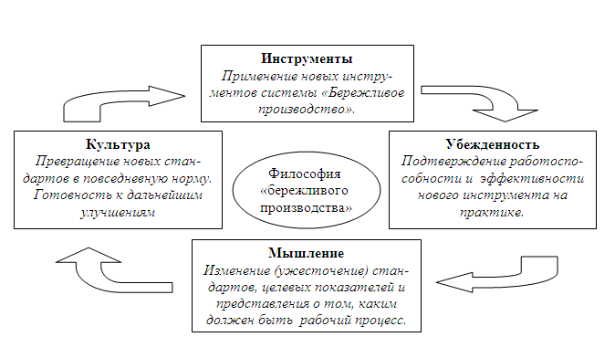
Рис. 1. Цикл бережливого производства на предприятии

С этой точки зрения следует отметить, что подход ОАО «КАМАЗ» к бережливому производству отличается от опыта российских предприятий и ближе к опыту японских предприятий.
ОАО «КАМАЗ» приступил к организации бережливого производства в 2006 году, начиная с устранения потерь, 5С, TPM, кайдзен. Для активизации работы в различных подразделениях и формирования общего видения был создан центральный управляющий орган – Координационный совет, сформирован Комитет развития производственной системы, организована проектная деятельность: В последующие годы была проведена еще более масштабная деятельность по организации бережливого производства на предприятии.
Центральное место в этой схеме занимают принципы Производственной системы КАМАЗ, которые сформулированы в Декларации о Производственной системе, а именно постоянно меняться к лучшему, качественно и точно в срок удовлетворять потребности клиентов, поддерживать эффективную организационную структуру, эффективно использовать человеческие ресурсы, внедрять улучшения, передовые технологии и методы, воспитывать лидеров в трудовых коллективах, руководителям личным примером демонстрировать участие в улучшениях, выстраивать отношения в компании на принципах партнерства и доверия, обеспечивать постоянный обмен опытом в компании.
Организация бережливого производства на промышленных предприятиях предполагает активизацию усилий по применению все новых и новых инструментов, поскольку, во-первых, может появиться иллюзия, что на предприятии многое уже сделано, и можно снизить активность по использованию методов бережливого производства, а, во-вторых, каждый следующий шаг по снижению потерь и повышению эффективности предприятия будет требовать более значительных усилий. В связи с этим возникает необходимость в разработке модели, которая бы демонстрировала дальнейшие резервы организации «бережливого производства» на предприятиях машиностроения. Примерная организационная модель «Бережливого производства» на предприятии представлена на рис. 2.

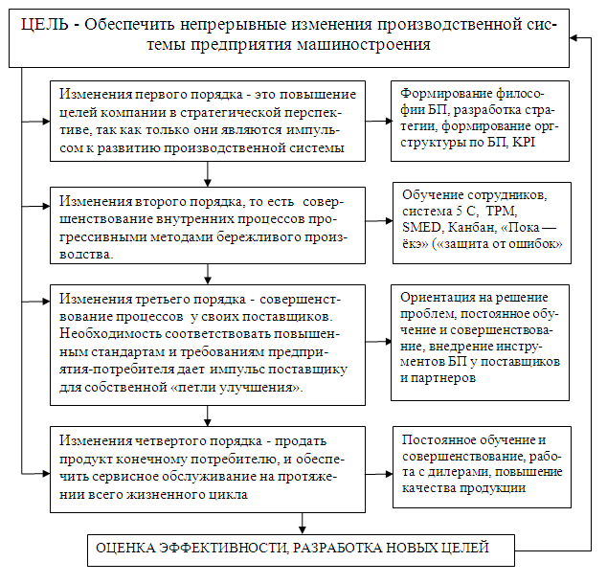

Данная модель включает в себя учет базовых факторов организации «бережливого производства» на предприятии. Центральный блок модели - философия «бережливого производства», которая находит свое воплощение в стратегическом управлении предприятии, в управлении персоналом, в работе с партнерами и активизации организационных процессов «бережливого производства» на предприятиях – партнерах, постоянное обучение и совершенствование. Ключевой особенностью модели является блок оценки эффективности и разработки новых целей, что полностью соответствует философии «бережливого производства» и нацелено на постоянное совершенствование.
Рис. 2. Организационная модель «Бережливого производства» промышленного предприятия
Наиболее эффективными методами организации «Бережливое производство» на предприятии являются определение целевых показателей, реализация пилотных проектов и расчет экономического эффекта.
Целевые показатели бережливого производства необходимы для разработки стратегии и политики высшим руководством предприятия, при котором ресурсы направляются на цели, которые критичны для бизнеса. Необходимо разработать конкретные измеримые показатели, по которым регулярно отслеживается достижение ключевых целей. Выполнение целей Производственной системы КАМАЗ представлено в таблице 2.
Таблица 2
Динамика показателей выполнения целей производственной системы ОАО «КАМАЗ»

Показатели | 2006 | 2007 | 2008 | 2009 | 2010 | 2011 | ИТОГО
Обучено принципам и методам БП персонала | 6 958 | 20 666 | 45 829 | 2 016 | 6 739 | 11010 | 93 218
открыто проектов | 279 | 437 | 2317 | 287 | 3 818 | 5031 | 12 169
внедрено проектов |  | 414 | 1 555 | 175 | 2 955 | 4040 | 9 139
подано кайдзен –предложений | 2 273 | 10 159 | 35 556 | 63515 | 140 969 | 208487 | 460 959
внедрено кайдзен –предложений | 1 807 | 5 576 | 22 392 | 48 457 | 117 537 | 183647 | 379 416
стандартизация процессов |  |  |  |  | 2 528 | 1294 | 3 822
визуализация процессов |  |  |  |  | 2 673 | 380 | 3 053
высвобождено площадей кв.м | 42 621 | 16 257 | 74 200 | 43 000 | 187 910 | 0 | 363 988
высвобождено оборудования ед. | 458 | 1 010 | 318 | 2 693 |  | 0 | 4 479
получен экономический эффект (млн.руб.) |  |  |  | 5 748,00 | 5 236,71 | 8015,29 | 19 000
в т. ч. Кайдзены | 383,3 | 605,7 | 629 | 1 900,00 | 1 918,21 | 860,4 | 6 297
затраты на развитие ПСК составили (млн.руб.) | 7,5 | 8,1 | 0,386 | 13,359 | 55 | 44,655 | 129
% от экономического эффекта | 1,96 | 1,34 | 0,06 | 0,23 | 1,0 | 0,56 | 0,68

С целью выявления зависимости между показателями развития предприятия и показателями развития производственной системы КАМАЗ проведен корреляционно-регрессионный анализ динамических рядов (таблица 3).
Таблица 3
Матрица коэффициентов парной корреляции
Показатели | Обучено принципам и методам БП персонала | открыто проектов | внедрено проектов | подано кайдзен-предложений | внедрено кайдзен-предложений | высвобождено площадей кв.м | высвобождено оборудования ед. | получен экономический эффект (млн.руб.) | затраты на развитие ПСК составили (млн.руб.)
Производственная мощность, шт. | -,457 | ,900* | ,927* | ,940* | ,942* | ,950 | .ª | -,770 | ,964**
Объем отгруженной продукции, млн. руб. | -,519 | ,775 | ,775 | ,925* | ,912* | ,846 | ,571 | -,798 | ,832
Среднемесячная оплата труда, руб. | -,449 | ,830 | ,826 | ,955* | ,944* | ,844 | ,470 | -,967 | ,794
Стоимость основных производственных фондов, млн. руб. | ,587 | -,380 | -,376 | -,627 | -,606 | -,640 | -,721 | -,891 | -,607
Прибыль (убыток) от реализованной продукции, млн. руб. | -,564 | ,630 | ,648 | ,760 | ,747 | ,914 | ,713 | ,010 | ,882*
Численность ППП, чел. | -,531 | ,774 | ,806 | ,896* | ,910* | ,679 | ,349 | -,985 | ,825
Фондоотдача, руб. | -,566 | ,731 | ,736 | ,903* | ,891* | ,834 | ,647 | -,650 | ,843
Производительность труда, млн. руб. | -,508 | ,733 | ,731 | ,888* | ,873 | ,819 | ,558 | -,701 | ,798

Анализ показывает, что полученный экономический эффект от организации ПСК отрицательно коррелирует с выпуском продукции в натуральном выражении, коэффициентом использования производственной мощности и производительностью труда (коэффициенты корреляции Пирсона (–0,998, -0,998 и -0,999 соответственно). Это объясняется запаздыванием в получении обратной связи, поскольку при смещении экономических показателей на 3 года уже наблюдается тесная положительная связь между производственной мощностью предприятия и затратами на развитие ПСК, а также показателями открытых и внедренных проектов и кайдзен-предложений. Кроме того, эти показатели положительно сказываются и на объеме отгруженной продукции, выручке от реализации и фондоотдаче.
Представляется целесообразным построение модели множественной линейной регрессии при лучших для модели коэффициентов корреляции, то есть при лагировании переменных на три года. Уравнение регрессии имеет следующий вид:
$y=1,\text{687}x_{\text{18}}−1,\text{794},\text{04}x_{\text{19}}+\text{208},\text{491}x_{\text{27}}+\text{15129},\text{34}$ , где: (1)
$y$- выпуск продукции в натуральном выражении,
$x_{\text{18}}$ - количество поданных кайдзен-предложений,
$x_{\text{19}}$- количество внедренных кайдзен-предложений,
$x_{\text{27}}$- затраты на развитие ПСК.
Все исследуемые воздействующие факторы объясняют 94,8% вариации анализируемой функции.
Предлагаемые методы организации «Бережливого производства» на предприятии способствуют снижению потерь, эффективному управлению ресурсами, активизации персонала.

Список литературы:

. Дао Toyota: 14 принципов менеджмента ведущей компании мира / Джеффри Лайкер; Пер. с англ. — М.: Альпина Бизнес Букс, 2005. 2. Промышленность России. 2010: Стат.сб./ Росстат - М., 2010. - 453 c. / [Электронный ресурс]. Режим доступа: // http://www.gks.ru/ (дата обращения: 29.03.2012).

